Муниципальное казённое дошкольное образовательное учреждение

д/с « Ласточка»

Номинация : «Педагогический проект по

сенсорному развитию младших дошкольников»

«Занимательная сенсорика»

Тип проекта: познавательно- исследовательский

-По количеству участников проекта: групповой (дети, родители, педагоги)

-По характеру контактов: среди детей одной группы.

-По времени проведения: долгосрочный (сентябрь-апрель)

Заявитель: дети 1-ой младшей группы

Автор проекта: воспитатель первой квалификационной категории

Тимофеева Татьяна Николаевна

С. Кыштовка 2022г

**Цель проекта**: - развитие сенсорных способностей у детей 2 – 3 лет средствами дидактических игр и упражнений:

**Задачи проекта**:

1.Воспитывать любознательность, стремление к познанию, самостоятельность.

 2.Подобрать и систематизировать материал по развитию сенсорных

способностей у детей 2–3 лет средствами дидактических игр в соответствии с

возрастными и индивидуальными возможностями.

 3. Формировать сенсорные представления детей 2 – 3 лет о внешних свойствах

предметов: их форме, цвете, величине.

4. Изготовить игры и пособия на развитие сенсорных навыков.

5. Взаимодействовать с родителями в процессе формирования у детей сенсорных способностей.

**Актуальность проекта.**

Сенсорное развитие ребёнка — это развитие его восприятия и формирования представлений о важнейших свойствах предметов, их форме, цвете, величине, положении в пространстве, а также запахе и вкусе. Значение сенсорного развития в младшем дошкольном возрасте трудно переоценить. Именно этот период наиболее благоприятен для совершенствования деятельности органов чувств, накопления представлений об окружающем мире. Это постепенное усвоение сенсорной культуры, созданной человечеством. Сенсорное развитие является условием успешного овладения любой практической деятельностью, а истоки способностей лежат в общем уровне сенсорного развития, достигаемого в младшем дошкольном возрасте. Период первых 3 лет — период наиболее интенсивного физического и психического развития детей. Сенсорное развитие направлено на то, чтобы научить детей точно полно и расчётливо воспринимать предметы их разнообразные свойства и отношения (цвет, форму, величину, высоту звуков и т. п.). Психологические исследования показывают, что без такого обучения восприятие детей долго остается поверхностным, отрывочным и не создаёт необходимой основы для общего умственного развития, овладения разными видами деятельности (рисованием, конструированием, развитием речи и др.) полноценного усвоения знаний и навыков.  
  
Мелёхина И. В. Сенсорное развитие — фундамент умственного развития детей дошкольного возраста.

Наблюдение за детьми в нашей группе показало недостаточный уровень сенсорного развития

 В результате возникла необходимость в разработке и реализации проекта, направленного на сенсорное развитие детей раннего возраста.

Дидактическая игры и упражнения, наиболее подходящие средство развитие тех или иных способностей детей.

**Ожидаемые результаты:**

 -Дети: в результате планомерной, системной работы происходит развитие ребенка. Сенсорное развитие, с одной стороны, составляет фундамент общего умственного развития ребенка, с другой стороны имеет самостоятельное значение, так как полноценное восприятие необходимо для успешного обучения сначала в детском саду, затем в школе. Развитие сенсорной культуры способствует развитию речи, мелкой моторики рук и всех психических процессов.

-Приобретение дидактических игр и игрушек, изготовление пособий из бросового материала родителями и воспитателями способствует обогащению предметно – развивающей среды. Развивающие пособия дают возможность в условиях пребывания детей в детском саду самостоятельно и с творческим подходом воспитателя реализовывать задачи сенсорного развития.

-Родители: Повышение педагогической культуры родителей. Установление сними доверительных и партнёрских отношений.

**Этапы реализации проекта:**

 1. Организационный:

- изучение литературы;

-Наблюдение с целью определения уровня сенсорного развития детей

- Составление плана работы с детьми и родителями

- Родительское собрание «Участвуем в проекте»

- проведение анкетирования родителей;

- Консультации для родителей

- Индивидуальные беседы с родителями

2. Практический

- Подбор и изготовление дидактических игр

- Подбор и изготовление наглядных пособий

- Мастер-класс для родителей «Учимся мастерить и играть»

- Наглядная информация: папки-передвижки: «Что такое сенсорика и почему ее так важно развивать?», «Дидактическая игрушка – в жизни ребенка».

- Привлечение родителей к изготовлению игр и пособий для сенсорного

развития детей

- Проведение упражнений, игр по сенсорному развитию

- Проведение индивидуальной работы с детьми

3. Обобщающий

-Оформление наглядного и дидактического материала

- Создание картотеки дидактических игр и упражнений по сенсорному развитию

- Создание презентации проекта по сенсорному развитию

- Оформление фотовыставки.

**План реализации проекта**:

|  |  |  |  |
| --- | --- | --- | --- |
| Месяц | Работа с детьми | Работа с родителями | Примечание |
| Сентябрь | Знакомство с детьми  Адаптационный период | Знакомство с родителями. Установление доброжелательный отношений. | Изучение литературы. (см. список используемой литературы) |
| Октябрь | Наблюдение за детьми с целью выявления уровня сенсорного развития.  Адаптационный период. | Родительское собрание «Участие в проектах».  Знакомство с особенностями развития детей. Сенсорное развитие как двигатель прогресса» | Составление плана работы с детьми и родителями.  Оформление папки передвижки по теме проекта. |
| Ноябрь | 1. «Рукавичка»,  2. «Весёлые шумелки» (Слуховое восприятие)  3.«Обонятельное лото» (Обонятельное восприятие) | Анкетирование родителей. Сенсорное развитие в саду и дома. Индивидуальные поручения и консультации. | Подготовка игр на декабрь совместно с родителями. |
| Декабрь | 1.Игры с пробками, 2.«Открой коробку» ,3.«Укрась ёлочку шарами»(Зрительное и тактильное восприятие) 4.Что играет? (Слуховое восприятие) | Индивидуальные поручения и консультации. | Игры проводятся в любое время по желанию детей. Новые вводятся в соответствии с планом. |
| Январь | 1. Собери пирамидку. 2. «Открой коробку» (Зрительное и тактильное восприятие) 3. «Чем пахнет» (Обонятельное восприятие) 4. «Варим кашу» (Осязательное восприятие) | Индивидуальные поручения и консультации.  «Мастер класс» для родителей по изготовлению сенсорных игрушек. | Создание дидактических игр для группы и дома. |
| Февраль | 1. «Карандаши в стакане» (Зрительное восприятие)  2. «Сюрприз» (Осязательное восприятие)   3. «Чей голосок?» (Слуховое восприятие). | Индивидуальные поручения и консультации. |  |
| Март | 1. «Тонет – не тонет» 2. «Разные ладошки» (осязательное восприятие)  3. Игры с прищепками.  4. «Городки» | Индивидуальные поручения и консультации. |  |
| Апрель | 1. «Подбери фигуру»  2. «Найди такую же» (зрительное и тактильное восприятие)  3. «Найди самый сладкий» (Обонятельное и вкусовое восприятие)  4. Сюрприз (Осязательное восприятие) | Краткосрочный проект с родителями «Сенсорная бутылочка» | Сюрприз для детей. |

**Итоги проекта «Занимательная сенсорика»:**

1. Систематизация материала по развитию сенсорных способностей у детей 2-3 лет, создание картотеки дидактических игр.

2. Сформированные сенсорные представления у детей путём выделения формы, цвета, и величины предметов.

3. Совершенствование умений обследовать предметы, учитывать их свойства при действиях с ними.

4. дидактические игры, сделанные своими руками

5. Сформированные представления о разновидностях дидактических игр и основных приемах игры в них.

6. Сотрудничество ДОУ и семьи по проблеме формирования и развития сенсорных способностей у детей 2 – 3 лет.

**КАРТОТЕКА  
ДИДАКТИЧЕСКИХ ИГР ПО СЕНСОРНОМУ РАЗВИТИЮ ДЕТЕЙ 2-3 ЛЕТ.**

по сенсорному воспитанию детей первой группы раннего возраста.  
1 блок -Игры для развития зрительного восприятия:   
**Рукавички**  
Материал: разноцветные рукавички.   
  
Цель: упражнять в умении находить рукавички одного цвета и материала. Развивать моторику, координацию движений рук; создать радостное настроение от результата своей деятельности.   
  
**Игры с пробками**  
Материал:: пробки разного цвета и размера.   
Цель: упражнять в различении двух (четырёх) основных цветов, развитие логического мышления. Сознание эмоционально положительного настроения. Развитие восприятия: зрительного осязательного. Развитие наглядного – действенного, образного мышления, внимания, памяти, воображения.   
  
  
**Открой коробочку**  
Материал: разноцветные коробочки, внутри картинки соответствующего цвета.   
Цель: упражнять в умении открывать и закрывать коробочку; развивать мелкую   
моторику, координацию движений рук; создать радостное настроение от   
результата своей деятельности.   
  
Усложнения: упражнять в различении формы (круглая коробочка, цвета (красная,   
жёлтая, синяя, зелёная, чёрная, величины (большая, маленькая) ; в умении

соотносить цвет: «Картинки перепутались, положи в свою коробочку! »,   
познакомить с понятиями «один» (одна) – «много».   
  
Взрослый создаёт интерес к игре: «Что в коробочке гремит? Давайте посмотрим!». Знакомит с формой, с цветом, величиной, с понятиями: одна, много.   
  
**Укрась ёлочку шарами**  
Материал: елочки из картона, круги разных цветов.   
Цель: упражнять в различении двух (четырёх) основных цветов, формы: круг; развивать мелкую моторику, координацию движений рук, создать радостное настроение.   
1 вариант: используем кружочки двух основных цветов   
2 вариант: используем кружочки четырёх основных цветов   
3 вариант: используем кружочки дополнительных цветов.   
  
Взрослый предлагает игровую ситуацию: «Ёлочка собралась на праздник. Поможем ей нарядиться. Украсим её шарами». Задаёт вопросы: «Какая это форма? Какого цвета этот кружочек? »   
  
**«Цветная пирамидка»**  
Цель: Упражнять детей в умении сопоставлять цвета, способствовать   
закреплению знаний и системе цветов.   
  
Ребенок по просьбе воспитателя подбирает нужный цвет колечек. Выкладывая пирамидку, старается самостоятельно называть цвет колец.   
  
**«Собери карандаши в стаканы»**  
Материал: цветные карандаши, стаканчики 4-х цветов.   
Цель: Упражнять детей в умении сопоставлять цвета, способствовать закреплению знаний цветов.   
  
На столе перед детьми раскладываются цветные карандаши.   
  
Воспитатель кладёт в каждый стакан по одному карандашу разного цвета, проговаривая свои действия: «В этот стаканчик положу карандаш синего цвета, наберём много одинаковых карандашей». И так повторяется с карандашами всех основных цветов. Побуждая детей проговаривать цвет карандашей.   
  
**«На что похожа фигура?»**  
Цель: Воспитывать умение у детей группировать предметы по форме.   
Игровой материал: Вырезанные из плотного материала геометрические фигуры 4 основных цветов.   
  
Ход игры: Детям предлагаются геометрические фигуры – круг, треугольник, квадрат. Взрослый называет их. Просит детей найти предметы в комнате или на улице, похожие на эти фигуры. По возможности дает детям обвести руками по контуру эти предметы (мяч, обруч, кубик, тарелку, аквариум и т.д.).   
  
**2 блок - Игры для развития слухового восприятия**  
**Веселые шумелки**  
Материал (бросовый, природный): пластиковые бутылочки, наполненные цветными полиэтиленовыми гранулами, желудями (можно использовать для наполнения песок, крупу, горох, фасоль, макароны) .   
  
Цель: развивать слуховое восприятие, упражнять в умении определять громкое и тихое звучание «шумелок», развивать чувство ритма.   
  
  
**Что играет?**  
Материал: ширма, колокольчик, барабан, бубен, дудочка и т.д.   
Цель: развивать слуховое восприятие, умение различать звучание разных музыкальных инструментов.   
  
  
  
**3 блок - Игры для развития обонятельного восприятия**  
  
**УГАДАЙ НА ВКУС**  
Материал: нарежьте в тарелку небольшие кусочки овощей и фруктов (яблоко, груша, слива, апельсин, огурец, морковь, редис, репа и т.д.). Предложите малышу закрыть глаза и разжевать какой-нибудь кусочек.   
  
Цель: Обогащать сенсорные ощущения детей: определить, что это был за вкус   
(сладкий, кислый, горький, соленый) и как называется то, что ребенок ест.   
  
**Обонятельное лото**  
Материал: баночки, внутри которых марлевый мешочек с кусочками яблока, лимона, чеснока, зёрнами кофе и другими наполнителями. Таблицы лото.  
  
Цель: Обогащать сенсорные ощущения детей: упражнять в умении по запаху определять, чем пахнет (яблоко, лимон, чеснок, кофе, развивать мелкую моторику.   
  
**4 блок - Игры для развития осязательного восприятия**  
**Сюрприз**  
Материал: сухой бассейн с крупой, (песком, пробками, мелкие игрушки, геометрические формы: круг, квадрат, треугольник.   
Цель: Обогащать сенсорные ощущения детей, создать радостное настроение от нахождения «сюрприза», познакомить с формой: круг, квадрат, треугольник,   
развивать мелкую моторику.   
1 вариант: сюрприз – игрушки   
2 вариант: сюрприз – геометрические формы.   
Взрослый говорит, что в бассейне что-то спрятано, и предлагает поискать. Когда ребёнок находит сюрприз, взрослый спрашивает: «Что ты нашёл? Что это? Назови!»   
  
**Варим кашу**  
Материал: большой контейнер с крупой, ложка, банка или кастрюлька, кукла.   
Цель: обогащать сенсорные ощущения детей, упражнять в орудийных действиях: в умении пересыпать крупу ложкой, создать радостное настроение, развивать мелкую моторику, координацию движений руки.   
  
Взрослый создаёт игровую ситуацию: «Кукла пришла с прогулки, она хочет есть!   
Давай сварим ей кашу! Насыпай крупу в кастрюльку (в баночку!)  
  
**Разные ладошки**  
Материал: ладошки с гладкой и шероховатой поверхностью (из различных материалов: бумаги, картона, линолеум, фетр и т д) разного цвета и фактуры  
  
Цель: упражнять в различении характера поверхности «ладошек», в различении цвета.   
  
**Тонет, не тонет**  
Материал: ёмкости с водой, шарики стеклянные, пластмассовые, деревянные, металлические.   
  
Цель: обогащать сенсорные ощущения детей, создать радостное настроение, развивать мелкую моторику, координацию движений руки.   
  
Взрослый вместе с ребёнком бросает в воду шарики из разных материалов или другие игрушки. Упражняет в понимании слов: «тонет», «не тонет», «плавает».   
  
Усложнение: для игры можно взять тёплую и холодную воду, упражнять в различении этого качества воды.   
  
**Тактильная коробка**  
Материал: сделана из обычной коробки из-под обуви, красиво украшена самоклеющейся бумагой. Коробка наполнена разными по фактуре кусочками ткани: шерсть, мех, шелк, гипюр и т.д. Также в ней находятся небольшие   
предметы: голыши, мягкие игрушки, ленточки, молнии, шнурки и т.д.   
  
Цель: все предметы, находящиеся в коробке, дети исследуют руками. Это помогает детям, используя прикосновения, познавать окружающий мир.   
  
Для того, чтобы у малышей не пропадал интерес к коробке - периодически приходится содержимое коробки обновлять, придумывать разные наполнители.   
  
Тактильную коробку можно наполнять совершенно противоположными по свойствам предметами, например: наждачная бумага, железный ключ, кусочки поролона, фарфоровая статуэтка и т.д.   
  
**Тёплый – холодный**  
Материал: необходимы игрушки двух видов, по 2-3 штуки каждого, желательно резиновые или пластмассовые (например: утята и рыбки, медвежата и пингвины, кораблики и дельфины, небольшие мячики-красные и синие, красные и желтые, зеленые и белые и т.п.).   
  
Цель: закрепление понятий «теплый», «холодный».   
Воспитатель наполняет одну емкость теплой водой, другую – холодной. Говорит ребенку: «Утята любят купаться в холодной воде, а рыбки – в теплой. Давай их опускаем». Малыш опускает утят в емкость с прохладной водой, а рыбок – в емкость с тёплой водой.   
  
**5 блок - Игры для развития мелкой моторики**   
**Маленький секрет**  
Материал: трубочки четырёх основных цветов; маленькие игрушки или геометрические формы, завёрнутые в лоскуток ткани соответствующего цвета, положенные в трубочку; длинные палочки.   
  
Цель: упражнять детей в орудийных действиях: в умении проталкивать палочкой спрятанный в трубочке свёрток; в умении различать и называть цвет и форму (игрушку, развивать мелкую моторику, координацию движений руки.   
  
Взрослый заинтересовывает ребёнка: «Интересно, что за секрет спрятался в трубочке? Как достать и посмотреть, что там? » Если ребёнок затрудняется, взрослый показывает способ действия, а затем предлагает ребёнку   
самостоятельно достать маленький секрет. Спрашивает: «Что это? Какого цвета? Какая это форма?»   
  
**Закрути ленточку**  
Материал: сенсорный тренажёр «Ленточки»: ленты длинные и короткие, широкие и узкие, четырёх основных цветов.   
  
Цель: познакомить с понятиями: «длинная –короткая», «широкая- узкая»   
(ленточка, закреплять умение различать и называть четыре основных цвета,   
развивать мелкую моторику, координацию движений рук.   
  
Усложнение: можно добавить цвета: белый, чёрный, оранжевый, фиолетовый и другие.   
  
Взрослый показывает, как надо пальчиками взять палочку и крутить её, знакомит с цветом ленточек и другими качествами (длина, ширина, когда движения освоены, можно предложить задание: «Давай закрутим ленточки! Кто быстрее? »   
  
**Поиграем с прищепками**  
Материал: разноцветные прищепки, плоские геометрические фигуры.   
Цель; Учить детей подбирать нужные прищепки одного цвета, развивать мелкую моторику рук, тактильные ощущения.   
Взрослый заинтересовывает ребёнка: сделаем солнышко, тучку, ежика и др.   
  
«Что изменилось? » упражнять в правильном назывании геометрических фигур, развивать зрительную память.   
  
«Подбери фигуру» - закрепить представления детей о геометрических формах, упражнять в их назывании.   
  
Три квадрата» - научить детей соотносить по величине три предмета и обозначить их отношения словами: «большой», маленький», «средний», самый большой», «самый маленький».

**Используемая литература***:*

1. М. Д. Маханева, С. В. Рещикова. «Игровые занятия с детьми от 1 до 3 лет».
2. Э. Г. Пилюгина «Игры-занятия с малышом от рождения до 3-х лет»
3. Венгер Л. А. «Воспитание сенсорной культуры ребенка от рождения до 6 лет»
4. Венгер Л. А. «Дидактические игры и упражнения по сенсорному воспитанию дошкольников»
5. Е.А.Янушко «Сенсорное развитие детей раннего возраста». Издательство «Мозаика» - Синтез 2009 г.

     6.Проект по сенсорному развитию детей. Рябцева Евгения Леонидовна.

     7. Мелёхина И. В. Сенсорное развитие — фундамент умственного развития детей дошкольного возраста.

Изучаем пирамидку, какой формы пирамидка, какие колечки по цвету и форме.

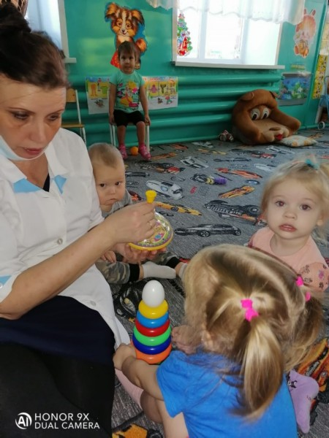

Украсим ёлочку, шары разных цветов и размеров:

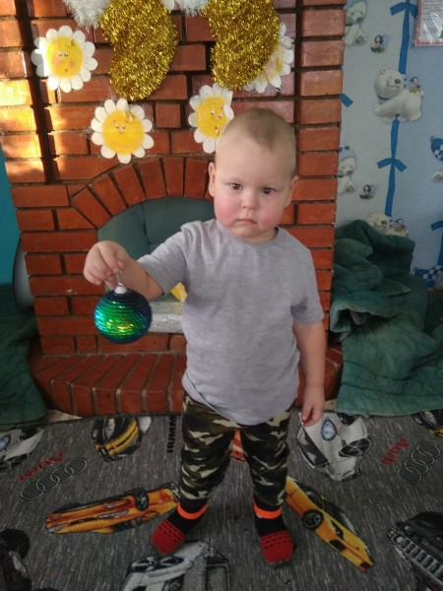

Составление геометрических фигур большего размера из меньших(учитываем цвет)

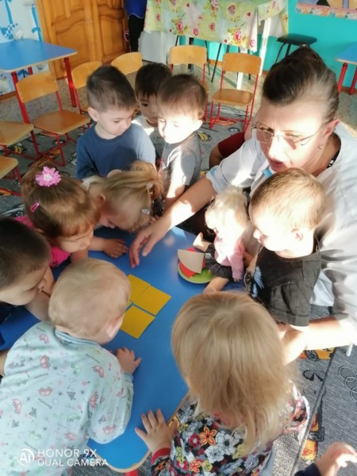

Д/и «Варим кашу»

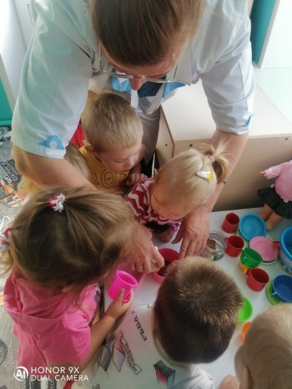

Д/и «Засели в домик»

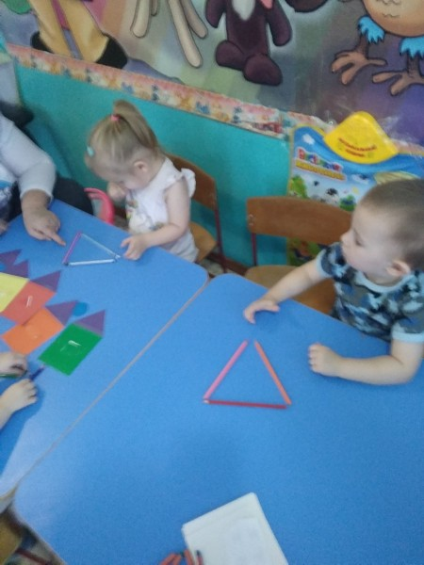

Вкусная игра «Узнай на вкус»

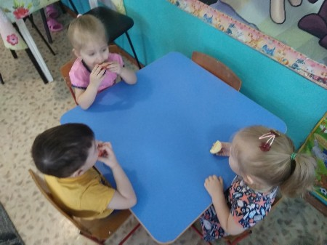

Д/и «Выбери нужный по цвету карандаш» (Раскрась по цвету)

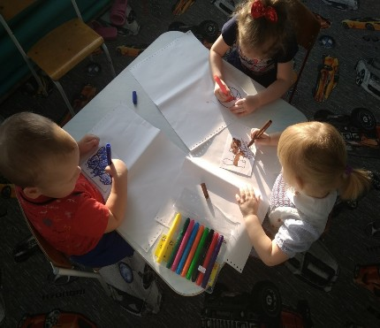

Игры с прищепками.

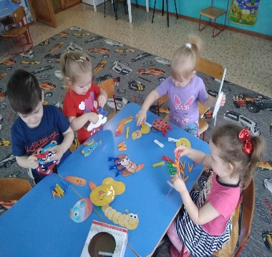

Д/и «Тонет, не тонет»(Определяем и форму и цвет предмета)

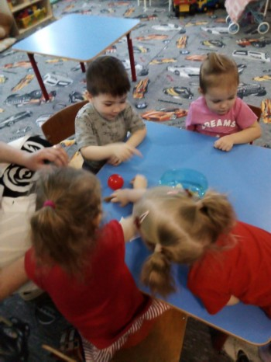

Д/и «Сухой бассейн»

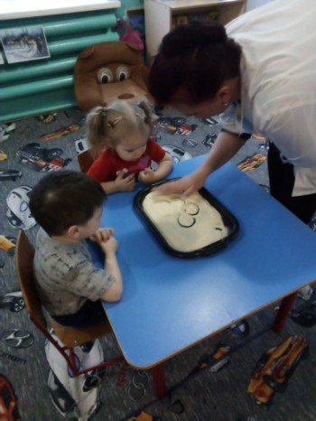

Д/и «Городки» 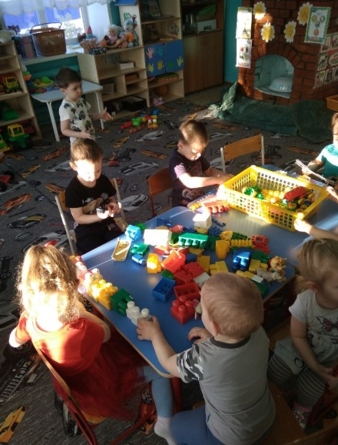

Игры с пробками 